Atividade: Linha de Produto de Software

LPS Leilões Web
Os leiloes Web representam um tipo de comercio eletrônico que procura reunir compradores e vendedores, como se fossem mercados, com o intuito de facilitar as transações. Os leilões virtuais, assim como os leilões presenciais, são baseados em lances. O vencedor possui direito de adquirir um certo produto quando, ao término do leilão, o seu lance é dado como vencedor de
acordo com as regras do leilão.
Os leilões Web promovem oportunidades especiais para compradores e vendedores: para os vendedores, os leilões representam uma oportunidade de vender produtos de forma rápida e controlada; para compradores, os relativos preços baixos dos leilões oferecem grande atração e alguma flexibilidade.

Após a análise de três sistemas para Leilões identificaram-se as seguintes características:

- O sistema deve permitir a inclusão, atualização e exclusão dos dados dos clientes.
- Os clientes podem visualizar os leilões e realizar lances para os itens arrolados no leilão. Em alguns sistemas o cliente precisa estar cadastrado para poder realizar lances.
- Todos os lances realizados pelos clientes devem ser registrados, permitindo também a sua atualização e exclusão.
- O sistema dever permitir a transferência de propriedade de um item leiloado.
- Os itens leiloados devem apresentar informações detalhadas (texto) e opcionalmente imagens e vídeos.
- Os clientes podem visualizar uma lista de todos os itens que estão sendo leiloados, com as seguintes informações: nome do item, o leilão no qual o item está sendo comercializado, data final do leilão e o valor do item.
- Os clientes opcionalmente podem visualizar uma lista de todos os leilões nos quais já participaram.
- Quando necessário o sistema deve possibilitar a negociação entre as partes envolvidas para tirar dúvidas.
- Em alguns sistemas analisados, foi identificada a cobrança de taxa por uso, a cobrança por uso pode ser feita de três formas: valor fixo por período, valor variável por período, taxa fixa.
- Um item pode ser leiloado por meio de três tipos de leilões alternativos, mas não mutuamente exclusivos: leilão normal, leilão de compra, leilão holandês.
- Alguns sistemas permitem a utilização de anúncios.

Levando em consideração as características identificadas:

- Especifique os requisitos de domínio da LPS leilão Web, classifique os requisitos em comuns, opcionais e alternativos.
- Elabore o diagrama de casos de uso, identificando os casos de uso em: comuns, opcionais e alternativos.
- Elabore o modelo de features da LPS Leilões Web.
- Descreva três produtos que podem ser gerados a partir da LPS Leilão Web
Requisitos Domínio
ID | Descrição do Requisitos | Tipo Feature
RD01 | O sistema deve permitir a inclusão de dados do cliente | Núcleo
RD02 | O sistema deve permitir a atualização de dados do cliente | Núcleo
RD03 | O sistema deve permitir a exclusão de dados do cliente | Núcleo
RD04 | Os clientes podem visualizar os leilões | Alternativa
RD05 | Os clientes podem realizar lances | Alternativa
RD06 | Registro de lances do cliente | Núcleo
RD07 | Atualização de lances do cliente | Núcleo
RD08 | Exclusão de lances do cliente | Núcleo
RD09 | Permissão para transferência de propriedade de um item leiloado | Núcleo
RD10 | Descrição em Texto do item leiloado | Alternativo
RD11 | Descrição em Imagem do item leiloado | Alternativa
RD12 | Descrição em Vídeo do item leiloado | Alternativa
RD13 | Cliente pode visualizar a lista de itens a serem leiloados com descrição | Opcional
RD14 | Cliente pode visualizar lista de leilões que já participou | Opcional
RD15 | Negociação entre vendedor e cliente | Opcional
RD16 | Valor fixo por período | Alternativa
RD17 | Valor variável por período | Alternativa
RD18 | Taxa Fixa | Alternativa
RD19 | Leilão Normal | Alternativa
RD20 | Leilão de Compra | Alternativa
RD21 | Leilão Holandês | Alternativa
RD22 | Utilização de Anúncios | Opcional

Casos de Uso
Inclusiva pode mais de uma
exclusiva
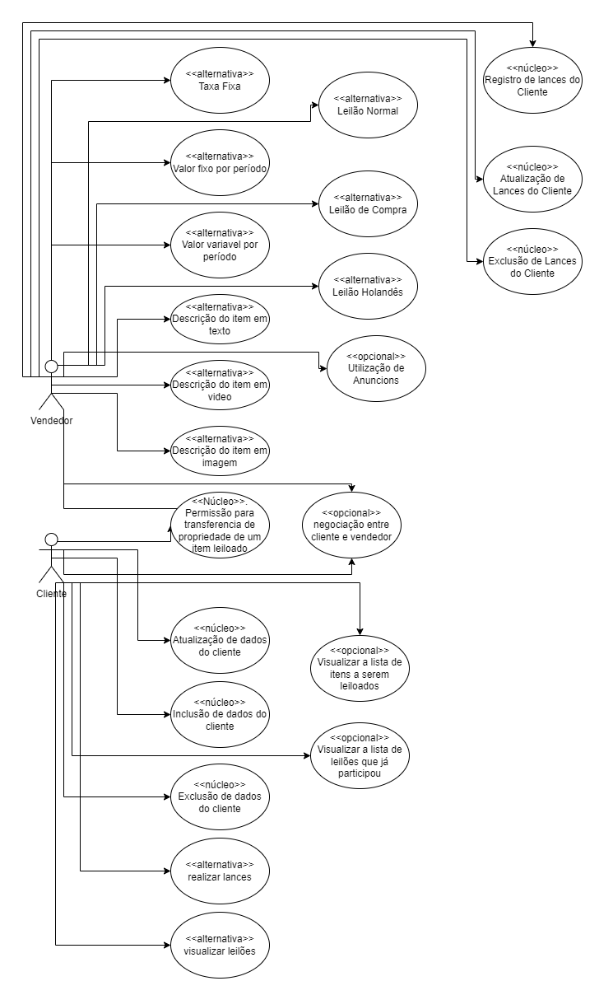

Features

